Projet Actuariat vie

Sujet 2 : Provisionnement rentes viagères temporaires.

4 INFINI 1

Année 2021-2022



**Elaboré par :**

* Hantous Mehdi
* Ben Amor Ahmed
* Bachta Skander
* Mahjoubi Badis
* Ayari Balkis

**Table des matières**

**1** **INTRODUCTION** 4

**2- CHAPITRE I** : ETUDE DE SURVIE ET DE MORTALITE EN ITALIE 5

2.1 les taux de survie en Italie pour les tables 1872 – 2018 5

2.1 Notions générales de la mortalité italienne 6

2.2 Taux de mortalité en fonction des âges 6

2.3 Taux de mortalité selon le sexe 7

2.4 Taux de mortalité selon les années 8

2.5 Taux de mortalité des italiens durant la période 1955-2018 9

**3-CHAPITRE II :** AJUSTEMENT ET PRÉVISION DE TAUX DE MORTALITÉ 11

2.6 Estimation de projection centrale sur 20 ans de taux de mortalité 11

3.2.1 Modèle de Lee Carter 12

3.2.2 Mise en place du modèle : 12

**4 CHAPITRE III** : TABLES DE MORTALITE ET RENTES VIAGERES 13

4.1 Table de mortalité 13

4.2 Rentes viagères 14

4.2.1 la rente temporaire 14

4.2.2 La rente viagère temporaire et différé 14

4.3 Calcul de la valeur actuelle probable du contrat 14

4.4 Provisionnement 16

**5** **CONCLUSION** 17

**6** **BIBLIOGRAPHIE** 17

**Table des figures**

Figure 1 :Taux de survie masculine 1872-2018 5

Figure 2 :Taux de survie féminine 1872-2018 5

Figure 3 :Taux de mortalité totale en Italie 1872-2018 6

Figure 4 :Comparaison des taux de mortalité pour les hommes et les femmes 1872-2018 7

Figure 5 : Taux de mortalité en fonction des années 8

Figure 6 : Taux de mortalité de la population italienne 1955-2018 9

Figure 7 : Comparaison Taux de mortalité en fonction de sexe 9

Figure 8 :Trajectoires de k entre 1955 et 2038 11

Figure 9 : Projection du modèle Lee Carter pour les 20 prochaines années 13

Figure 10 : la valeur actuelle probable du contrat 15

# **INTRODUCTION**

Depuis le siècle dernier, le phénomène de vieillissement de la population est une réalité à laquelle tous les pays industrialisés doivent faire face. L’amélioration de l’espérance de vie a été considérable depuis plus d’un siècle. L’enrichissement des sociétés, les progrès médicaux, les améliorations de qualité de vie, la paix...Tout cela a contribué à des taux de mortalité de plus en plus faible. Cette amélioration de l’espérance de vie a des conséquences économiques négatives sur les rentes viagères des assurances de vie.

Ces assurances permettent à l’individu, arrivé à l’âge de retraite, d’avoir un complément de revenu financier pour subvenir à ses besoins et vivre le reste de sa vie tout en continuant à assurer des niveaux décents de retraite.

Toutefois, la souscription à un contrat d’assurance d’annuités viagères, ou ce qu’on appelle encore la rente viagère reste la meilleure solution envisageable pour tout fonctionnaire étatique ou privé.

L’un des défis majeurs des assurances est la longévité de la population en retraite qui constitue maintenant un des facteurs les plus importants pour estimation des valeurs probable du contrat. Il vient par conséquent qu’un vieillissement de la population inquiète de plus en plus l’assureur, dont l’impact financier risque de ne pas être non mutualisable. Il serait important, de prédire correctement l’évolution de la mortalité d’une population donnée et estimer la valeur susceptible de ces contrats.

Dans ce rapport nous allons calculer la valeur probable du contrat d’assurance vie pour un sujet italien né en 1955 -1959. Pour cela nous allons faire une étude et analyse du taux de mortalité chez les italiens dans le premier chapitre. Puis la mise en place du modèle Lee carter pour l’élaboration des prédictions de taux de mortalité pour les années futures.

Enfin, le dernier chapitre sera consacré à la construction des tables de mortalité pour les deux sexes afin de calculer la valeur actuelle probable du contrat pour les cohortes nées en 1955 (1959) contractés en 2017 -2037 (2021-2041) .

# **2- CHAPITRE I** : ETUDE DE SURVIE ET DE MORTALITE EN ITALIE

Dans ce chapitre, nous allons aborder les notions générales de taux de survie et de mortalité en Italie puis une analyse de ce taux selon l’âge, le sexe pour le calcul des rentes viagères d’assurance de vie d’un sujet Italien.

## 2.1 les taux de survie en Italie pour les tables 1872 – 2018

Les données que nous allons utiliser sont tirées du site internet ’[www.mortality.org](http://www.mortality.org/)’, et il s’agit de données italiennes entre 1872 et 2018. Tableau de survie de l’ensemble de la population de la naissance jusqu’à l’extinction totale (110 ans) pour les deux sexes. On dispose de lx,t le nombre de personnes en vie à l’âge x l’année t (la base Life Tables),

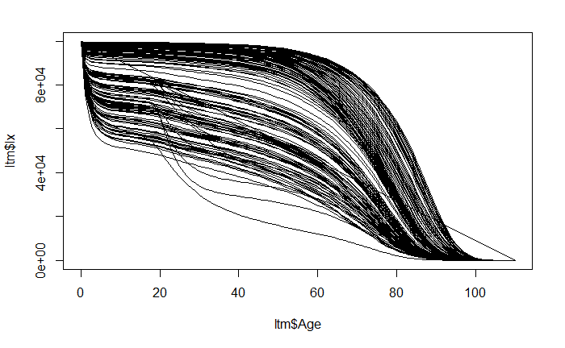

Figure 1 :Taux de survie masculine 1872-2018

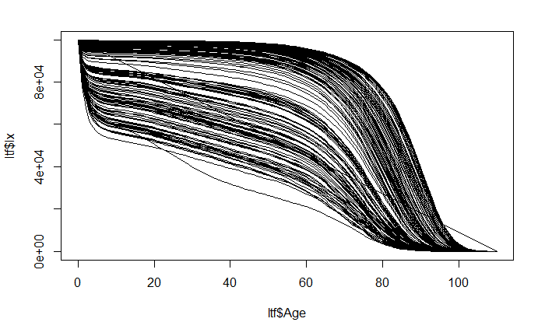

Figure 2 :Taux de survie féminine 1872-2018

## 2.1 Notions générales de la mortalité italienne

Les données que nous allons utiliser sont tirées du site internet ’www.mortality.org’, et il s’agit de données italiens entre 1872 et 2018. Avec respectivement la mortalité des femmes, des hommes, et de l’ensemble de la population de la naissance jusqu’à l’extinction totale (110 ans).

On dispose de *dx,t* le nombre de personnes décédées à l’âge x l’année t (la base Décès), et *Ex,t* le nombre total de vies vécues entre les âges x et x+1 (la base Expo). Ces deux quantités sont liées par l’égalité suivante :

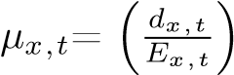

## 2.2 Taux de mortalité en fonction des âges

Ce graphique présente l’évolution de taux de mortalité de la population italienne de 1872 à 2018. L’axe horizontal couvre l’âge entre la naissance et le premier anniversaire jusqu’à l’âge maximal 110 ans. Le taux de mortalité dépend fortement de l’âge et de la date de naissance. En effet, à l’échelle logarithmique, au-delà d’un certain âge, le taux de mortalité est globalement croissant, de façon quasi-linéaire par rapport à l’âge x.

Le taux de mortalité est très faible pour les enfants âgés de 0 à 10 ans puis augmente exponentiellement à partir de l’âge de 20 ans pour toutes les années.

Pour mieux expliquer ce phénomène, On va deviser le nombre d’années en quatre périodes d’histoire selon les couleurs de la courbe :

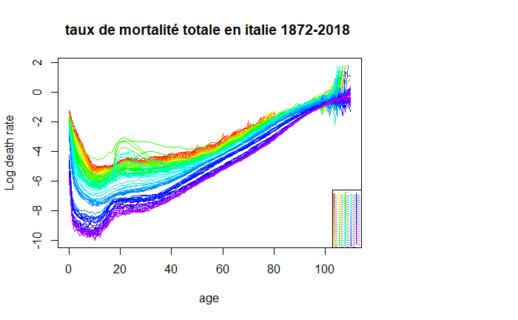

Figure 3 :Taux de mortalité totale en Italie 1872-2018

* En rouge, c’est la génération qui a vécu durant les guerres (deux Guerres mondiales et les guerres civiles) (1872 :1945) avec un taux de mortalité enfantine et personnes âgées le plus important à cause de la guerre.
* En vert, c’est le taux de mortalité de la population après-guerre, qui a vécu durant la crise pétrolière de 1971 et les guerres de décolonisation (1945-1960).
* On remarque un taux de mortalité élevé durant la période 1940-1945 qui est dû à un hiver très froid en 1940 et une maladie respiratoire en 1945 touchant la population anglaise.
* Puis la courbe en bleu concerne la première génération qui a vécu durant la guerre froide de 1980 à 2005 avec un taux de mortalité moyen; néanmoins vers 2002 il y a eu développement des maladies cardio-vasculaires et le cancer qui ont engendré un taux de mortalité non négligeable.
* Enfin, la courbe en violet pour la période contemporaine de 2005 jusqu’à 2018, on constate une baisse de taux de mortalité due au développement scientifique, le progrès médical, l’amélioration de la qualité de la vie et la lutte contre les maladies cardio-vasculaires et le cancer. Il est à noter aussi que cette période est une période de paix et de stabilité mondiale.

## 2.3 Taux de mortalité selon le sexe

Figure 4 :Comparaison des taux de mortalité pour les hommes et les femmes 1872-2018

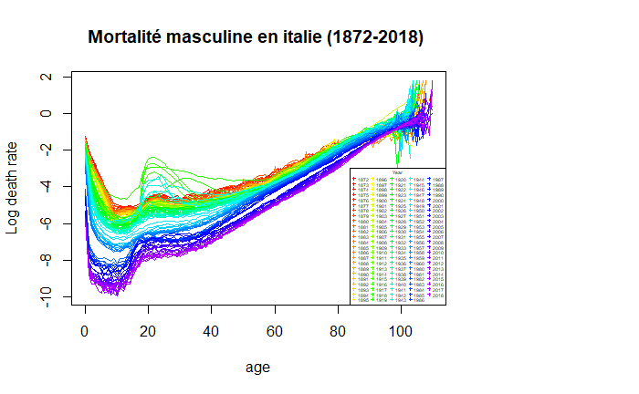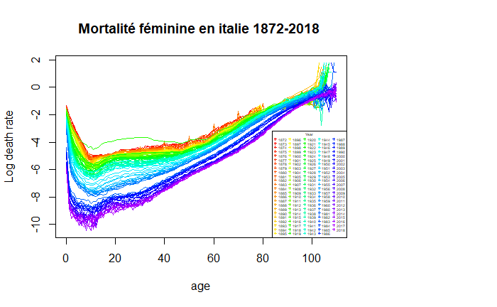

D’après ces deux graphiques, nous pouvons constater une mortalité importante chez les jeunes générations qui ont eu le malheur de naître pendant les guerres avec des taux de mortalités très élevés pour des hommes. La courbe de mortalité masculine présente une courbe en double cloche pendant les guerres qui coûta la vie des milliers de personnes, sortis directement de l’adolescence vers les tranchées.

D’une façon générale, il est à constater que la mortalité masculine reste toujours supérieure à la féminine durant toutes les périodes et les âges et que les femmes vivent généralement plus longtemps que les hommes.

## 2.4 Taux de mortalité selon les années

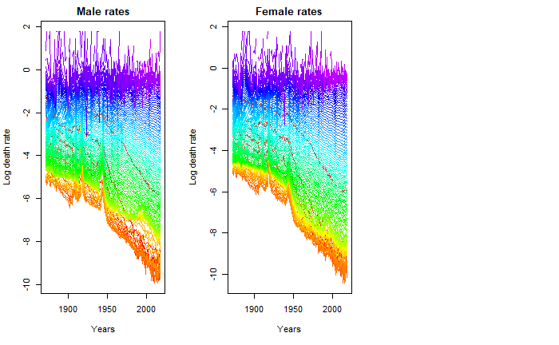

Figure 5 : Taux de mortalité en fonction des années

A l’échelle logarithmique, le taux de mortalité est globalement décroissant par rapport au temps t. Ces graphiques confirment les interprétations précédentes :

* A la fin du XIX siècle et au début du XX e siècle, après les guerres, le taux de mortalité de la population italienne a diminué, depuis 1950 due à un progrès d’hygiène, une révolution pastorienne et la mise en place des premières politiques de protection de l’enfance. Puis surtout la diffusion des antibiotiques et la vaccination obligatoire pour toute la population inférieure à 20 ans.
* On observe clairement pour toutes les années et les tous les âges confondus une surmortalité masculine confirmant une espérance de vie plus élevée chez les femmes que chez les hommes.

## 2.5 Taux de mortalité des italiens durant la période 1955-2018

Figure 6 : Taux de mortalité de la population italienne 1955-2018

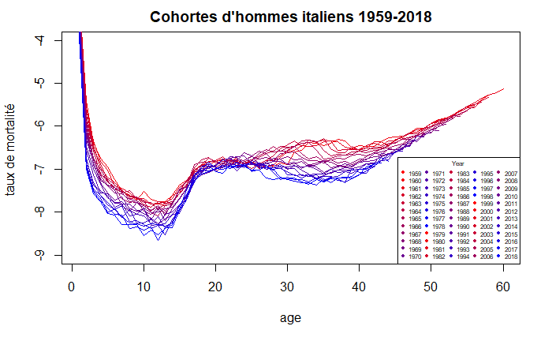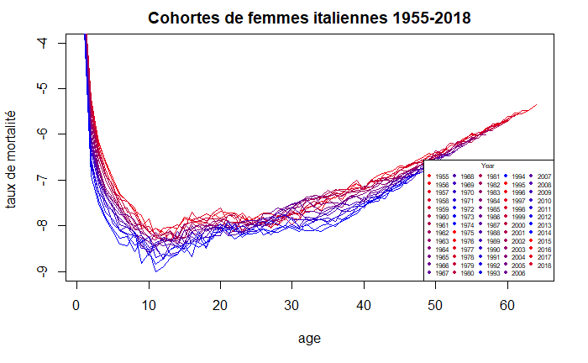

Figure 7 : Comparaison Taux de mortalité en fonction de sexe

Ces graphiques présentent l’évolution de taux de mortalité de la population italienne aux cours des 1955 jusqu’à 2018. L’axe horizontal couvre l’âge entre la naissance et le premier anniversaire jusqu’à l’âge 62 ans. Ceci est expliqué par une mortalité prématurée de la population italienne et l’absence totale d’une veille population au-dessus de 62 ans.

Le taux de mortalité infantile est très fort, pour les enfants moins de 10 ans, puis à l’âge de 10 à 20 ans le taux de mortalité atteint son minimum. Juste après cette période, il marque un pic important suivi d’une augmentation exponentielle à partir de l’âge de 20 ans pour toutes les années.

On constate que les aléas et les phénomènes historiques ont largement contribué à la fluctuation du taux de mortalité en Italie :

-En 1955 l’Italie été témoin de l’épidémie de variole qui a causé le décès de 20 personnes pour 98 cas ce qui explique l’augmentation du taux de mortalité dans cette période.

* En 1995, les maladies alcooliques du foie et les troubles mentaux liés à l’alcoolisme ont contribué à l’augmentation de mortalité.

-En 2002, la propagation du cancer qui a affecté les hommes plus que les femmes, dont il est la cause principale de décès prématuré avant l’âge de 65 ans.

* En 2007, chez les jeunes de 15 à 24 ans, la drogue, l’alcoolisme et les suicides sont les causes principales de décès chez les jeunes.
* Entre 2010 et 2018, le taux de mortalité a diminué à cause d’accroissement de natalité baby-boom après la guerre de 1945.

# **3-CHAPITRE II :** AJUSTEMENT ET PRÉVISION DE TAUX DE MORTALITÉ

## 2.6 Estimation de projection centrale sur 20 ans de taux de mortalité

Dans la famille des modèles de mortalité stochastique, la dynamique de la mortalité est déterminée par les indices de la période *kt*.

Par conséquent, la prévision et la simulation des taux de mortalité nécessite la modélisation de cet indice à l’aide de techniques de séries chronologiques.

Projection de la force de mortalité future :

**log(*µx*(x,t)) = *αx* + *βx kt***

La projection de la série temporelle (*kt*) afin de prédire le taux de mortalité pour les 20 prochaines années en utilisant la prévision centrale

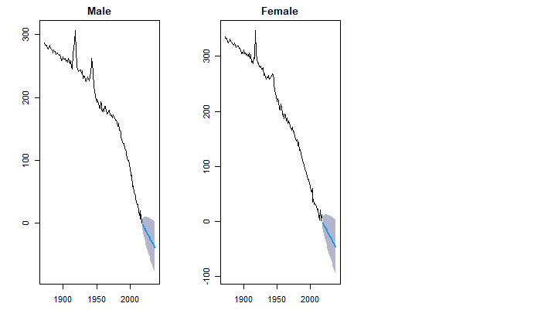

Figure 8 :Trajectoires de k entre 1955 et 2038

La trajectoire moyenne du paramètre *k* est ici un scénario moyen dans lequel aucun choc de mortalité à la hausse(épidémie ,guerre...) ou à la baisse (avancé importante de la médecine,...) n’est pris en compte

## 3.2.1 Modèle de Lee Carter

Ce modèle vise à estimer le logarithme des taux instantanés de mortalité xt à l’année t pour l’âge x en fonction de deux vecteurs dépendants de l’âge *αx* et *βx* et d’un vecteur temporel sous la forme :



-*αx* peut être interprété comme la moyenne temporelle du logarithme du taux de mortalité de l’âge x.

* *kt* explique l’évolution temporelle de la mortalité de la population étudiée.
* *βx* représente la sensibilité pour chaque âge x en fonction de *kt*.

- est le terme résiduel gaussien pour l’âge x et l’année t, les résidus sont supposés gaussiens et identiquement distribués.

* xt est une variable aléatoire iid distribuée selon une loi N(0,*σ*2)*.*

## 3.2.2 Mise en place du modèle :

L’idée du modèle est d’ajuster à la série (doublement indicée par x et t) des logarithmes des taux instantanés de décès une structure paramétrique (déterministe) à laquelle s’ajoute un phénomène aléatoire.

Afin de rendre le modèle identifiable, il convient d’ajouter des contraintes sur les paramètres.

On retient en général les contraintes suivantes :

*xM tM*

P *βx* =1 et P *kt* = 0*. x*=*xm t*=*tm*

On notera tmin et tmax les années d’observation minimale et maximale. On notera de même xmin et xmax.

L’estimation des parametres s’effectue en resolvant un problème de type "moindres carrés" :

( *α*ˆ*x* , *β*ˆ*x* ,*k*ˆ*x* ) = arg min P(*logµxt* - *αx* - *βx* k*t*)2*.*

*x,t*

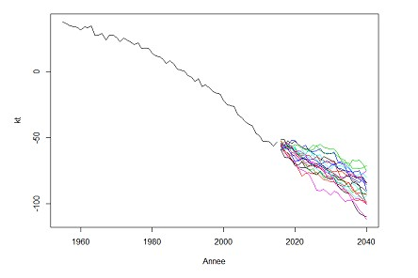

Figure 9 : Projection du modèle Lee Carter pour les 20 prochaines années

Lien simulateur RShiny : <https://ahmedbenamor.shinyapps.io/rshinyapp/>

# **4 CHAPITRE III** : TABLES DE MORTALITE ET RENTES VIAGERES

Le but de ce chapitre est l’étude et la mise en place des tables de mortalité à partir des effectifs soumis au risque qui va nous permettre d’étudier successivement leur application pratique en matière de rente viagère et d’espérance de vie résiduelle.

Ces deux notions sont bien entendu liées entre elles, permettant de projeter l’évolution des taux dans le futur par extrapolation de la composante temporaire.

## 4.1 Table de mortalité

Le constat que les femmes meurent moins que les hommes, a conduit à distinguer entre les deux sexes dans le calcul de la valeur probable du contrat, conduisant ainsi à établir des tables propres à la population féminine (table femmes) et d’autres propres à la population masculine (table hommes).

Pour confirmer cette affirmation, on a calculer L’espérance de vie résiduelle pour les deux sexe nés en 1955(1959) et contractés en 2018, à l’aide de la fonction exn() sous R et manuellement à l’aide de la formule :

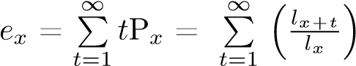

-L’espérance de vie résiduelle des femmes ayant 62 ans =22.74275

-L’espérance de vie résiduelle des hommes ayant 62 ans = 18.55282

-L’espérance de vie résiduelle totales = 19.2548

Calcul d’espérance par méthode Lee Carter :

-L’espérance de vie résiduelle des femmes ayant 62 ans =20.01215

-L’espérance de vie résiduelle des hommes ayant 62 ans = 15.15824

-L’espérance de vie résiduelle totales = 19.2548

## 4.2 Rentes viagères

La rente est une somme d’argent, versée régulièrement par l’assureur au souscripteur du contrat en contrepartie d’une aliénation du capital. L’épargne constitutive de la rente est acquise à l’assureur et ne peut être restituée au souscripteur.

La rente est dite viagère car son versement court jusqu’au décès du souscripteur, à la différence d’une rente dite " temporaire ", servie durant un temps défini.

### 4.2.1 La rente temporaire

La rente temporaire est comme la rente viagère, elle est servie en cas de vie de l’assuré mais jusqu’à une date maximale déterminée dans les termes du contrat, et à partir de laquelle le versement de la rente sera interrompu que l’assuré soit en vie ou non. Elle peut être différée ou immédiate.

### 4.2.2 La rente viagère temporaire et différé

Une rente viagère différée et temporaire est une série annuelle de flux de 1 euro jusqu’au décès de l’individu dont les versements ne peuvent avoir lieu qu’entre [s,s + t[. Ses valeurs actuelle et actuelle probable sont :

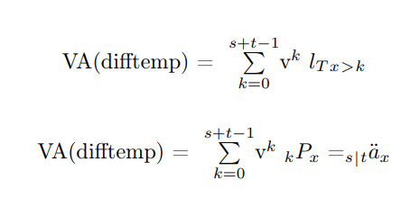

## 4.3 Calcul de la valeur actuelle probable du contrat

Avec un taux d’intérêt de 5% :

* la valeur actuelle probable du contrat pour les femmes = 15.08913
* la valeur actuelle probable du contrat pour les hommes = 14.23552

par méthode Lee Carter :

* la valeur actuelle probable du contrat pour les femmes = 17.84261
* la valeur actuelle probable du contrat pour les hommes = 15.50979

Il y a une légère différence dans la valeur actuelle probable entre les femmes et les hommes.

Cependant La nouvelle réglementation du 21 Décembre 2012, prévoit qu’en Europe, les assureurs doivent appliquer aux femmes et aux hommes des tarifs identiques pour un même produit d’assurance, sans distinction fondée sur le sexe.

Ceci est bien le cas mais il est nécessaire de prendre des hypothèses à la tarification de proportion d’hommes et de femmes pour être le plus proche du groupe assuré. Tarif obtenu sera donc unisexe.

* La valeur actuelle probable du contrat total = 14.64945
* la valeur actuelle probable du contrat total par méthode Lee Carter = 17.3292

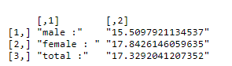

Figure 10 : la valeur actuelle probable du contrat

### 4.4 Provisionnement Mathématique

Engagement Assure:

$$PM=P\sum_{k=0}^{62-x}{v^{k }}\frac{lx+k}{lx}$$

Engagement Assureur :

$$PM=R\sum_{k=0}^{20}{\frac{lx+k}{lx}} v^{k}$$

$Si x+ t<62$

$$PM=R \sum_{k=0}^{20}{v^{k }}\frac{lx+k}{lx}- \sum_{k=0}^{62-x-t}{v^{k }}\frac{lx+t+k}{lx+t}$$

$$Si x+ t<62$$

$$PM=R \sum_{k=0}^{20-t}{v^{k }}\frac{lx+t+k}{lx+t}$$

# **5 CONCLUSION**

* Les risques pris en charge par les assurances en cas de rente viagère des contrats d’assurance de vie sont généralement mutualisables. Mais le coût de contrat n’est connu qu’à postériori car la durée entre la date de détermination de la prime et la fin de payement peut être plus ou moins longue.
* Il est à noter dans ce cas que si les paramètres de prévision ne sont pas bien déterminés, la marge pour le risque est revue à la hausse et la qualité de prévision à la baisse.
* L’assurance doit faire face à des dépenses supplémentaires.
* Dans ce rapport consacré à un portefeuille d’assurés composé de 55% de femmes nées en 1955 et 55% d’hommes nés en 1959, on a essayé à répondre aux questions suivantes :
* L’étude de taux de mortalité en Italie depuis 1872 jusqu’à 2018 en vue de tracer les taux de mortalité en fonction de l’âge pour les deux cohortes concernées, pour les âges à partir de 2015.
* L’estimation des paramètres du modèle de Lee-Carter à partir des données historiques téléchargées
* La détermination des logs de taux de mortalités historiques des hommes et des femmes.
* L’Estimation de la projection centrale sur 20 ans des taux de mortalité.
* Le calcul de la valeur actuelle probable du contrat en différenciant selon que l’assuré est un homme ou une femme.
* Recalculer la valeur de la prime pure du produit en ne prenant en fonction des données de la population globale, sans différence de genre.

# **6 BIBLIOGRAPHIE**

Références

1. Données italiens : Human mortality database. Disponible sur : https://www.mortality.org/cgi-bin/hmd/country.php?cntr=ITA & level=1
2. The Lee-carter model Disponible sur : http://data.princeton.edu/eco572/
3. Christophe Dutang Arthur Charpentier. L’actuariat avec r. Disponible sur : http://https://cran.r-project.org/doc/contrib/Charpentier_ Dutang_actuariat_avec_R.pdf.